Методические указания для выполнения лабораторной работы по теме:
Создание ИИ-агента «Погода» в Yandex AI Studio
с Open-Meteo, MCP-инструментами, Telegram-ботом и веб-интерфейсом
Параметр | Значение
Платформа | Yandex AI Studio: Agent Atelier и MCP Hub
Источник данных | Open-Meteo Geocoding API и Forecast API
Каналы | Веб-виджет / веб-интерфейс и Telegram-бот
Итог | Агент получает актуальные данные через API, а не генерирует их из памяти
Рекомендуемая продолжительность | 4 академических часа

1. Цель и результаты
Цель работы — создать текстового ИИ-агента, который отвечает на запросы о текущей погоде и краткосрочном прогнозе, получая данные из внешнего API Open-Meteo через инструменты MCP.
- объяснять, почему актуальная погода требует внешнего инструмента;
- понимать различие между MCP-сервером, MCP-инструментом, параметром и API;
- создавать HTTP/HTTPS-инструменты в MCP Hub;
- настраивать GET-запросы, query-параметры и JSON-схемы;
- создавать, тестировать и публиковать текстового агента в Agent Atelier;
- проверять корректность ответов и обрабатывать ошибки API.

2. Архитектура решения
Большая языковая модель формирует понятный ответ, но не является надёжным источником текущих данных. При вопросах «сейчас», «сегодня», «завтра» и запросах на прогноз агент должен вызвать инструмент и использовать значения из его ответа.
Пользователь → веб-виджет / Telegram → Agent Atelier
→ MCP-инструмент geocode-city → Open-Meteo Geocoding API
→ MCP-инструмент get-weather → Open-Meteo Forecast API
→ JSON-ответ → агент → пользователь
Компонент | Назначение
Agent Atelier | Понимает запрос, выбирает нужный инструмент и формирует текстовый ответ.
MCP Hub | Хранит описание инструментов и выполняет вызовы внешних HTTP/HTTPS API.
MCP-сервер | Логическая точка, объединяющая доступные агенту инструменты.
MCP-инструмент | Описанная операция, которую агент может вызвать: например, поиск координат.
Open-Meteo API | Внешний источник координат, текущей погоды и прогноза.
Telegram / веб | Каналы, через которые пользователь общается с опубликованным агентом.

2.1. Что такое MCP
MCP (Model Context Protocol) — это способ стандартизировать подключение языковой модели к внешним инструментам и данным. Агент не получает «магический доступ» к интернету: он видит описание доступных инструментов, формирует структурированные аргументы, вызывает выбранный инструмент и получает результат.

Элемент | Простое объяснение | Пример в работе
Сервер | Контейнер или точка подключения, в которой опубликованы инструменты. | weather-open-meteo
Инструмент | Одна конкретная операция с понятным назначением. | geocode-city или get-weather
Схема входа | Описание допустимых аргументов инструмента в формате JSON Schema. | city — строка; latitude — число
Параметр | Одно значение, передаваемое инструменту или внешнему API. | city=Краснодар
Результат | Структурированные данные, возвращённые инструментом. | latitude, longitude, timezone
Вызов | Одна попытка выполнить инструмент с конкретными аргументами. | get-weather({latitude:45.04,...})

Важно различать параметр инструмента и параметр API. Пользователь сообщает агенту город. Инструмент geocode-city принимает поле city, но Open-Meteo ожидает query-параметр name. В настройке MCP мы связываем их: значение city подставляется в API-параметр name.

3. Подготовка
Понадобятся аккаунт Yandex Cloud с доступом к AI Studio и браузер. Telegram нужен только для варианта с ботом. Python 3.11+ и библиотека requests нужны для дополнительной прямой проверки API.

Права | Зачем нужны
ai.canvasAgents.editor | Создание и редактирование текстового агента.
ai.agentChannels.editor | Публикация в веб-виджете или Telegram.
serverless.mcpGateways.editor | Создание и редактирование MCP-сервера.
serverless.mcpGateways.invoker | Вызов MCP-сервера агентом.

Названия кнопок и набор ролей могут меняться в зависимости от версии интерфейса и политики организации. Если действие недоступно, обратитесь к преподавателю или администратору каталога.

4. Теория HTTP, JSON и параметров
MCP Hub в этой работе не является самостоятельным источником погоды. Он выступает посредником между агентом и Open-Meteo: получает аргументы инструмента, преобразует их в HTTP-запрос, отправляет запрос и возвращает агенту JSON-ответ.

Термин | Значение
HTTP-метод GET | Запрос на получение данных без изменения ресурса.
URL | Адрес внешнего API, к которому отправляется запрос.
Query-параметр | Параметр после знака ?, например name=Krasnodar.
JSON | Текстовый формат структурированных объектов и массивов.
JSON Schema | Описание того, какие поля и типы данных разрешены во входе инструмента.
Тип string | Строка: например название города.
Тип number | Число с дробной частью: например широта.
Тип integer | Целое число: например количество дней прогноза.

Пример: в адресе `...?name=Krasnodar&count=1` параметр name имеет значение Krasnodar, а count — значение 1. В MCP Hub часть значений может быть постоянной, а часть — вычисляться из входных аргументов инструмента.

4.1. Как читать JSON Schema
{
"type": "object",
"properties": {
"city": {"type": "string"}
},
"required": ["city"]
}
- type: object означает, что инструмент получает объект с именованными полями;
- properties перечисляет возможные поля и описывает их типы;
- city — имя поля, которое будет использовать агент;
- type: string означает текстовое значение;
- required означает, что без city вызов считается неполным.

5. Open-Meteo: API погоды
Сценарий состоит из двух запросов. Сначала город преобразуется в координаты. Затем координаты передаются в сервис прогноза. Это необходимо, потому что метеорологический API обычно рассчитывает данные для географической точки, заданной широтой и долготой.

5.1. Геокодирование
GET https://geocoding-api.open-meteo.com/v1/search
?name=Krasnodar&count=1&language=ru&format=json
Из первого объекта results используются name, country, latitude, longitude и timezone. Если results отсутствует, город не найден и агент должен попросить уточнить регион или страну.

5.2. Погода и прогноз
GET https://api.open-meteo.com/v1/forecast
?latitude=45.0448&longitude=38.9760
&current=temperature_2m,apparent_temperature,relative_humidity_2m,weather_code,wind_speed_10m,precipitation
&daily=weather_code,temperature_2m_max,temperature_2m_min,precipitation_probability_max,precipitation_sum,wind_speed_10m_max
&timezone=auto&forecast_days=3

Параметр | Назначение
latitude, longitude | Координаты точки WGS84.
current | Текущие условия в момент, указанный API.
daily | Суточные значения прогноза: минимум, максимум, осадки и ветер.
timezone=auto | Локальное время для найденных координат.
forecast_days=3 | Количество дней в дневном прогнозе.
temperature_unit=celsius | Температура в градусах Цельсия.
wind_speed_unit=ms | Скорость ветра в метрах в секунду.
precipitation_unit=mm | Количество осадков в миллиметрах.

Коды weather_code являются числовым обозначением погодного явления по классификации WMO. В ответе пользователю код необходимо преобразовать в понятное описание: например, 0 — ясно, 61 — дождь, 71 — снег, 95 — гроза.

6. Шаг 1. Создание MCP-сервера в MCP Hub
В этой работе не требуется программировать собственный MCP-сервер. Мы создаём его через веб-интерфейс и добавляем в него HTTP-инструменты. Сервер можно представить как папку проекта, а инструменты — как отдельные функции внутри неё.
- Откройте Yandex AI Studio и выберите каталог с нужными ролями.
- Перейдите в Agent Atelier → MCP-серверы.
- Нажмите «Создать MCP-сервер».
- Выберите HTTP/HTTPS MCP-сервер.
- Укажите имя weather-open-meteo.
- При необходимости включите логи и нажмите «Создать».
После создания сервера пока нет операций, которые агент мог бы вызвать. Следующий этап — добавить инструменты.

6.1. Инструмент geocode-city
Назначение инструмента — превратить название города в координаты. Вход инструмента — поле city. Внешний API Open-Meteo использует другое имя — name. Связь между ними задаётся выражением `\(.city)`, которое означает «взять значение поля city из аргументов текущего вызова».

Поле | Значение
Имя | geocode-city
Метод | GET
URL | https://geocoding-api.open-meteo.com/v1/search
Инструкция | Используй этот инструмент, чтобы найти координаты и часовой пояс города перед запросом погоды. В параметр city передавай только название населённого пункта, при необходимости с регионом или страной.
name | \(.city)
count | 1
language | ru
format | json

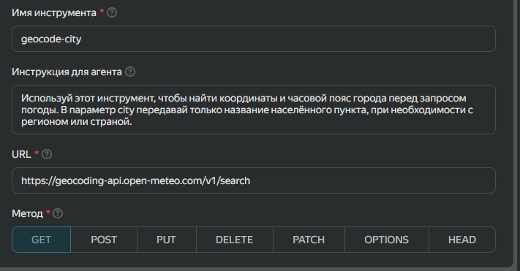
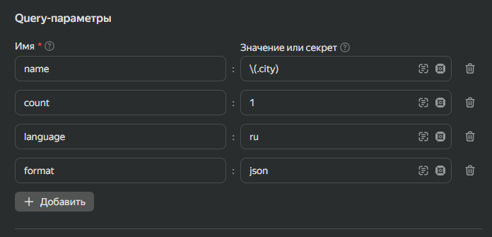

Настройте JSON-схему входных параметров:
{
"type": "object",
"properties": {
"city": {
"type": "string",
"description": " Название города или населённого пункта. При неоднозначности добавь регион или страну через запятую, например: Краснодар, Россия."
}
},
"required": ["city"]
}

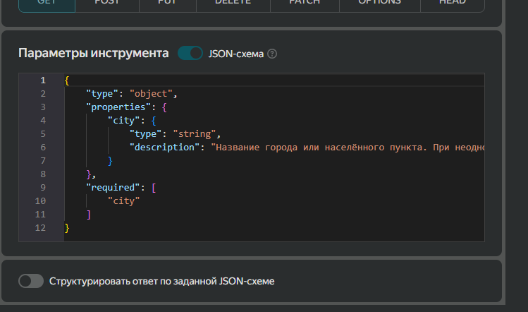
По возможности проверьте инструмент тестовым вызовом с аргументом:
{"city": "Краснодар"}
Ожидаемый результат — JSON с массивом results, в котором есть latitude, longitude и timezone. Если массив пуст, проверьте название города и добавьте регион или страну.

6.2. Инструмент get-weather
Назначение инструмента — получить текущую погоду и прогноз по широте и долготе. Важный принцип: координаты должны поступать из результата geocode-city, а не вводиться вручную для каждого города.

Поле | Значение
Имя | get-weather
Метод | GET
URL | https://api.open-meteo.com/v1/forecast
Инструкция | Используй этот инструмент после geocode-city, чтобы получить текущую погоду и прогноз. Передавай координаты из ответа geocode-city. Для актуальных данных не придумывай значения: используй только ответ инструмента

Имя query-параметра | Значение | Назначение
latitude | \(.latitude) | Широта из вызова инструмента
longitude | \(.longitude) | Долгота из вызова инструмента
forecast_days | \(.forecast_days) | Длина прогноза
timezone | auto | Локальный часовой пояс для координат
temperature_unit | celsius | Температура в °C
wind_speed_unit | ms | Скорость ветра в м/с
precipitation_unit | mm | Осадки в мм
current | temperature_2m,apparent_temperature,relative_humidity_2m,weather_code,wind_speed_10m,wind_direction_10m,precipitation | Текущие условия
daily | weather_code,temperature_2m_max,temperature_2m_min,apparent_temperature_max,apparent_temperature_min,precipitation_probability_max,precipitation_sum,wind_speed_10m_max,wind_gusts_10m_max,sunrise,sunset | Прогноз по дням

Схема входных параметров:
{
"type": "object",
"properties": {
"latitude": {
"type": "number",
"description": "Широта WGS84 из результата инструмента geocode-city, например 45.0448."
},
"longitude": {
"type": "number",
"description": "Долгота WGS84 из результата инструмента geocode-city, например 38.976."
},
"forecast_days": {
"type": "integer",
"description": "Количество дней прогноза: от 1 до 7. Передавай 1 для текущей погоды или прогноза на завтра, 3 для прогноза на три дня.",
"minimum": 1,
"maximum": 7
}
},
"required": [
"latitude",
"longitude",
"forecast_days"
]
}
Тестовый вызов можно выполнить с аргументами:
{"latitude": 45.0448, "longitude": 38.9760, "forecast_days": 3}
Ожидаемый результат — JSON с объектами current и daily. HTTP 400 обычно означает ошибку в имени параметра, типе значения или выражении подстановки.

6.3. Как связаны инструменты
1. Пользователь: «Какая погода сейчас в Краснодаре?»
2. Агент вызывает geocode-city с {"city":"Краснодар"}.
3. geocode-city возвращает latitude и longitude.
4. Агент вызывает get-weather с этими координатами.
5. Агент преобразует JSON в понятный ответ.
MCP Hub не должен угадывать координаты, а агент не должен придумывать их. Каждый следующий шаг использует результат предыдущего шага.

7. Шаг 2. Создание агента в Agent Atelier
- Откройте Agent Atelier → Текстовые агенты → «Создать агента».
- Задайте имя weather-agent.
- Выберите доступную текстовую модель.
- Подключите MCP-сервер weather-open-meteo.
- Вставьте системную инструкцию.
- Сохраните версию агента.
- Проверьте тестовые запросы и журнал вызовов инструментов.

7.1. Системная инструкция
Ты — русскоязычный агент «Погода».
1. Для запросов о текущей погоде, сегодня, завтра, ближайших днях и будущих датах обязательно вызывай инструменты.
2. При указанном городе сначала вызови geocode-city, затем get-weather.
3. Если города нет, спроси: «Для какого города нужен прогноз?»
4. Если город не найден или неоднозначен, попроси уточнить регион или страну.
5. Не придумывай температуру, осадки, ветер, время, даты и коды погоды.
6. Для текущей погоды укажи время данных, температуру, ощущаемую температуру, описание, ветер и осадки.
7. Для прогноза укажи минимум/максимум температуры, осадки и ветер.
8. Не выдавай прогноз за гарантию и не давай критически важные рекомендации.
9. Заверши фразой: «Источник: Open-Meteo; прогноз может уточняться».
10. Отвечай на русском, если пользователь не выбрал другой язык.
В журнале тестового запроса должны быть видны два вызова: geocode-city и get-weather. Это доказательство того, что ответ получен через API, а не сгенерирован только из памяти модели.

8. Шаг 3. Публикация

8.1. Веб-виджет
Веб-виджет рекомендуется как один из способов демонстрации результата: отдельный фронтенд создавать не нужно.
- Откройте карточку сохранённого агента и нажмите «Опубликовать».
- Выберите канал «Веб-виджет».
- Задайте название «Погода».
- Скопируйте код встраивания.
- Вставьте его в index.html перед закрывающим тегом </body>.
- Разместите сайт на GitHub Pages, Netlify или локальном сервере.
- Проверьте запросы «Погода в Краснодаре сейчас» и «Прогноз в Сочи на три дня».

Примерное содержимое файла index.html:
<!doctype html>
<html lang="ru">
<head>
<meta charset="utf-8">
<meta name="viewport" content="width=device-width, initial-scale=1">
<title>Агент «Погода»</title>
</head>

<body>
<h1>Погода</h1>
<p>Спросите о погоде в интересующем городе.</p>

<!-- Вставьте сюда код, скопированный из Yandex AI Studio -->
</body>
</html>

Безопасность. Не размещайте IAM-токены, API-ключи и токены Telegram в HTML или JavaScript. Секреты должны храниться на стороне платформы или серверного приложения.

8.2. Telegram-бот — дополнительный вариант
- Откройте BotFather в Telegram и выполните /newbot.
- Сохраните токен бота как секрет.
- В Agent Atelier выберите агент → «Опубликовать» → Telegram.
- Укажите токен в защищённом поле интерфейса.
- Отправьте боту /start и протестируйте запрос о погоде.
- Убедитесь, что опубликована актуальная версия агента.

8.3. Python-вариант
Собственный Python-бот является продвинутым вариантом. Если требуется собственная обработка команд, используйте Python-бот. Вызов агента выполняйте с серверной стороны через актуальный официальный API или SDK; токен нельзя передавать клиенту.
import asyncio, os
from aiogram import Bot, Dispatcher
from aiogram.filters import CommandStart
from aiogram.types import Message

TOKEN = os.environ["TELEGRAM_BOT_TOKEN"]
bot = Bot(TOKEN)
dp = Dispatcher()

async def call_agent(text: str) -> str:
# TODO: серверный вызов опубликованного агента через API/SDK.
return "Запрос передан агенту: " + text

@dp.message(CommandStart())
async def start(message: Message):
await message.answer("Напишите: Погода завтра в Краснодаре")

@dp.message()
async def answer(message: Message):
await message.answer(await call_agent(message.text))

asyncio.run(dp.start_polling(bot))

9. Дополнительная Python-проверка Open-Meteo
Этот раздел не заменяет MCP-настройку. Он показывает, как тот же сценарий работает при прямом обращении к API и помогает отделить ошибку Open-Meteo от ошибки MCP Hub.
import requests
def geocode(city):
r = requests.get(
"https://geocoding-api.open-meteo.com/v1/search",
params={"name": city, "count": 1, "language": "ru", "format": "json"},
timeout=15
)
r.raise_for_status()
results = r.json().get("results", [])
if not results:
raise ValueError("Город не найден")
return results[0]
def weather(lat, lon, days=3):
r = requests.get(
"https://api.open-meteo.com/v1/forecast",
params={
"latitude": lat, "longitude": lon,
"current": "temperature_2m,apparent_temperature,weather_code,wind_speed_10m,precipitation",
"daily": "weather_code,temperature_2m_max,temperature_2m_min,precipitation_probability_max",
"timezone": "auto", "forecast_days": days, "wind_speed_unit": "ms"
},
timeout=15
)
r.raise_for_status()
return r.json()
place = geocode("Краснодар")
data = weather(place["latitude"], place["longitude"])
print(place["name"], data["current"])

10. Тестирование

Запрос | Ожидаемые действия | Ожидаемый результат
Какая погода сейчас в Краснодаре? | geocode-city → get-weather | Краткая сводка текущих условий.
Что будет завтра в Сочи? | Два вызова; выбор даты завтра в daily | Дневной прогноз на нужную дату.
Погода на три дня в Москве | Геокодирование + прогноз на 3 дня | Минимум и максимум температуры, осадки и ветер.
Нужен ли зонт? | Уточнение города и времени | Агент не делает вывод без необходимых данных.
Погода в Неизвестнограде | Вызов geocode-city | Сообщение о том, что место не найдено.
Какая была погода 1 января 2020? | Проверка ограничений данных | Агент не выдумывает исторические данные.

11. Типичные ошибки

Проблема | Исправление
Ответ без API | Усильте системную инструкцию и проверьте подключение MCP к сохранённой версии
HTTP 400 | Проверьте query-параметры, типы и jq-выражения
Не найден город | Попросите регион или страну; добавьте параметр country
Неверное время | Используйте timezone=auto и дату из ответа API
Числовой weather_code в ответе | Добавьте интерпретацию WMO-кодов
Токен в репозитории | Немедленно отзовите, выпустите новый, используйте переменные окружения
Виджет использует старую логику | Переопубликуйте новую версию агента

12. Задания и оценивание

Обязательная часть
- Настройте два MCP-инструмента.
- Создайте агента с обязательным обращением к API.
- Протестируйте минимум два города.
- Опубликуйте веб-виджет / Подключите Telegram-бота.

Модификации (по желанию)
- Добавьте прогноз до 7 дней.
- Добавьте рекомендацию о зонте на основе осадков.
- Представьте Python-скрипт прямого обращения к API.
- Добавьте страну/регион для неоднозначных городов.
- Добавьте выбор единиц измерения.
- Подключите качество воздуха Open-Meteo как дополнительный инструмент.
- Добавьте кэширование геокодирования и обоснуйте TTL.

Для сдачи подготовьте:
- схему архитектуры решения;
- скриншоты MCP-сервера и двух инструментов;
- скриншот успешного тестового вызова каждого инструмента;
- таблицу тестовых запросов и фактических результатов;
- ссылку или демонстрацию веб-виджета либо Telegram-бота;
- краткое описание одной возникшей ошибки и способа её исправления;
подтверждение, что секреты не опубликованы в коде.

13. Контрольные вопросы
- Почему актуальную погоду нельзя брать из параметров языковой модели?
- Зачем преобразовывать город в координаты?
- Чем current отличается от daily и hourly?
- Почему важен timezone=auto?
- Как агент должен вести себя при нескольких одноимённых городах?
- Почему weather_code нельзя выводить пользователю без расшифровки?
- Какие риски возникают при хранении Telegram-токена в Git?
- Как доказать, что агент вызвал API, а не сгенерировал ответ?

14. Источники
- Yandex AI Studio. Создание текстового агента в Agent Atelier: https://aistudio.yandex.ru/ru/docs/ai-studio/operations/agents/create-agent-ui
- Yandex AI Studio. Создание MCP-сервера в MCP Hub: https://aistudio.yandex.ru/ru/docs/ai-studio/operations/mcp-servers/create-brand-new
- Open-Meteo. Weather Forecast API: https://open-meteo.com/en/docs
- Open-Meteo. Условия лицензирования: https://open-meteo.com/en/licence

